МИНИСТЕРСТВО НАУКИ И ВЫСШЕГО ОБРАЗОВАНИЯ РОССИЙСКОЙ ФЕДЕРАЦИИ

**ФЕДЕРАЛЬНОЕ ГОСУДАРСТВЕННОЕ АВТОНОМНОЕ ОБРАЗОВАТЕЛЬНОЕ**

**УЧРЕЖДЕНИЕ ВЫСШЕГО ОБРАЗОВАНИЯ**

**«СЕВАСТОПОЛЬСКИЙ ГОСУДАРСТВЕННЫЙ УНИВЕРСИТЕТ»**

Институт информационных технологий

|  |  |
| --- | --- |
| Базовая кафедра | « Информационные технологии и компьютерные системы» |

Лабораторная работа №1

Вариант 2

“ ВЫПОЛНЕНИЕ И ТРАССИРОВКА ЛОГИЧЕСКИХ ПРОГРАММ В СРЕДЕ PIE ”

Функциональное и логическое программирование

в ФГАОУ ВО «Севастопольский государственный университет

(наименование организации)

|  |  |
| --- | --- |
| Выполнил | Базарный А.Р. |

(Фамилия И.О. обучающегося)

|  |
| --- |
| ФункЛП/б-22-3-о |

(шифр группы)

|  |
| --- |
| Ткаченко Кирилл Станиславович |

(Фамилия И.О. преподавателя)

Севастополь

202 3 г.

**Цель работы:** овладеть навыками трассировки логических программ на примере приложения PIE (Prolog Inference Engine - Машина Вывода Пролога), которое включено в комплект системы программирования Visual Prolog. PIE является "классическим" интерпретатором, используя который можно изучать и экспериментировать с Прологом без описания обьектов программы на уровне обьявления предикатов, типов данных, аргументов и т.д.

**Постановка задач:**

1 Изучить основные возможности среды PIE и выполнить три программы, приведенные в ПРИЛОЖЕНИЕ А, и исследовать процесс их выполнения в режиме трассировки.

2. Выполнить варианты заданий в соответствии с порядковым номером N в списке группы: I=N(MOD 11)+1. J=(I+4)(MOD 11)+1, K=(J+4)(MOD 11)+1.

3. Подготовить отчет по установленной форме

**Ход работы**

I = 3; J = 8; K = 2

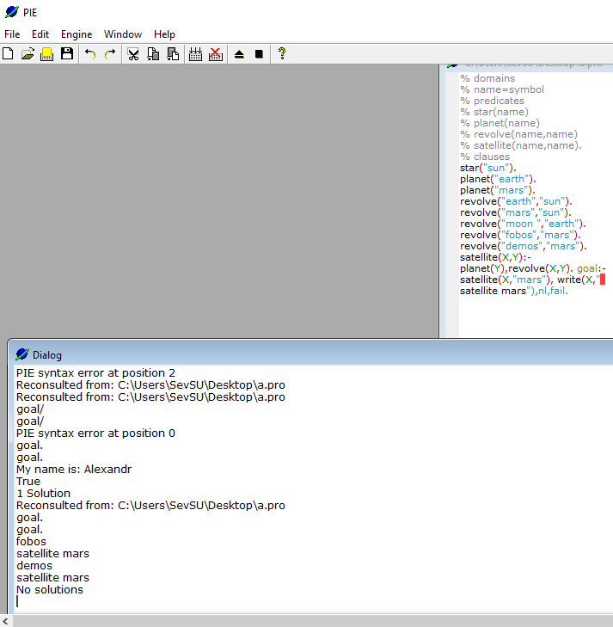

Рисунок 1: Вариант 2 - Найти спутники Марса.

Программа в виде дерева:

Satelite(x, y)

Planet(Y) Revolve(X,Y)

Satelite(“fobos”, “mars”)

Planet(“mars”) Revolve(“fobos”,”mars”)

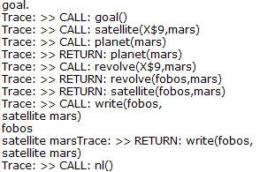

Рисунок 2: Трассировка

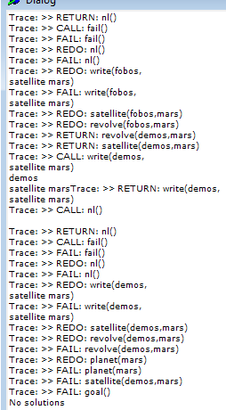

Рисунок 3: Трассировка

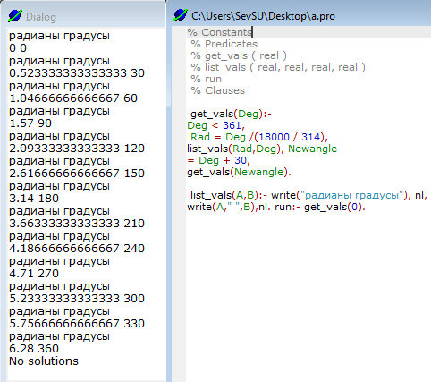

Рисунок 4: Вариант 3 - Преобразование градусов в радианы.

Программа в виде дерева

Get_vals(Deg)

Deg<361 Rad = Deg/(18000/314) Newangle = Deg+30 get_vals(newangle)

Get_vals(0)

0<361 Rad = 0 Newangle = 30 get_vals(30)

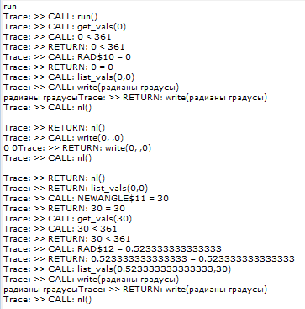

Рисунок 5: Трассировка

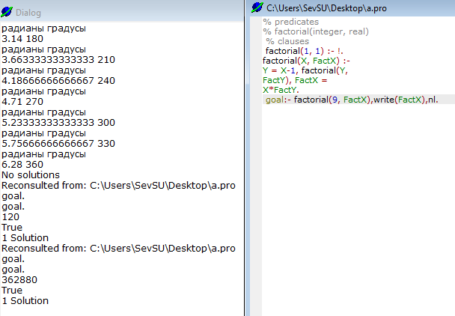

Рисунок 6: Вариант 8 – Факториал числа 5 и 9

Программа в виде дерева:

Factorial (X, FactX)

Y = X-1 factorial (Y, FactY) FactX = X*FactY

Factorial(5,X)

Y = 5-1 = 4 factorial (1, 1) FactX = 1*1 = 1

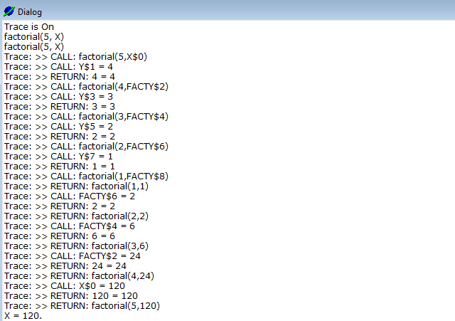

Рисунок 7: Трассировка

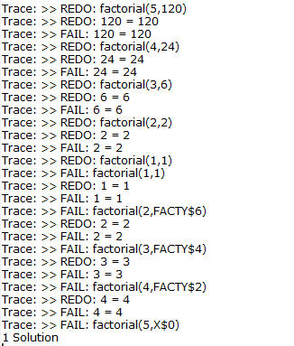

Рисунок 8: Трассировка

**Вывод:** в ходе лабораторной работы был изучен PIE - Prolog Inference Engine. В процессе выполнения лабораторной работы была изучена работа с предикатами, аргументами, типами данных, а также с трассировкой.